Совмещенный анализ

Проведение совмещенного термо-конструкционного анализа в Ansys WB 2020 R2

В соответствии с заданием проектируем геометрию показанная на рисунке 1

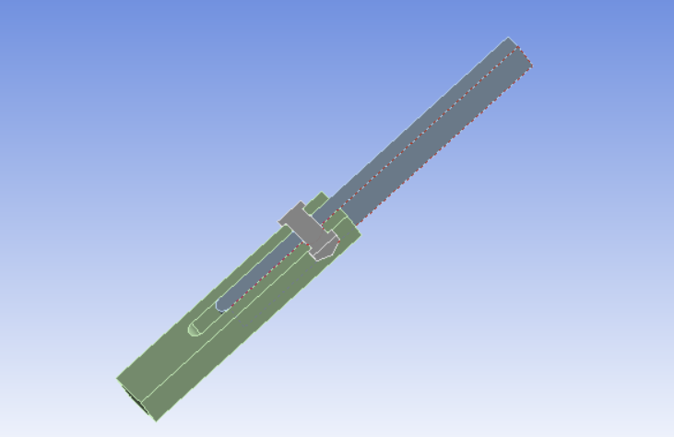

Рисунок 1 – Геометрия для расчета

Для данной геометрии генерируем сетку с числом конечных элементов 5 мм. показанный на рисунке 2

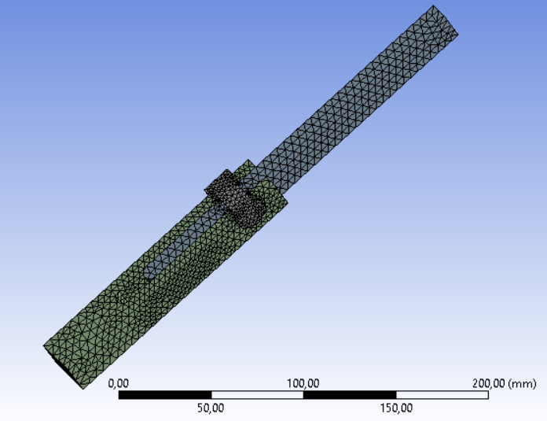

Рисунок 2 – Настройка сетки

Добавляем граничные условия показанные на рисунке 3

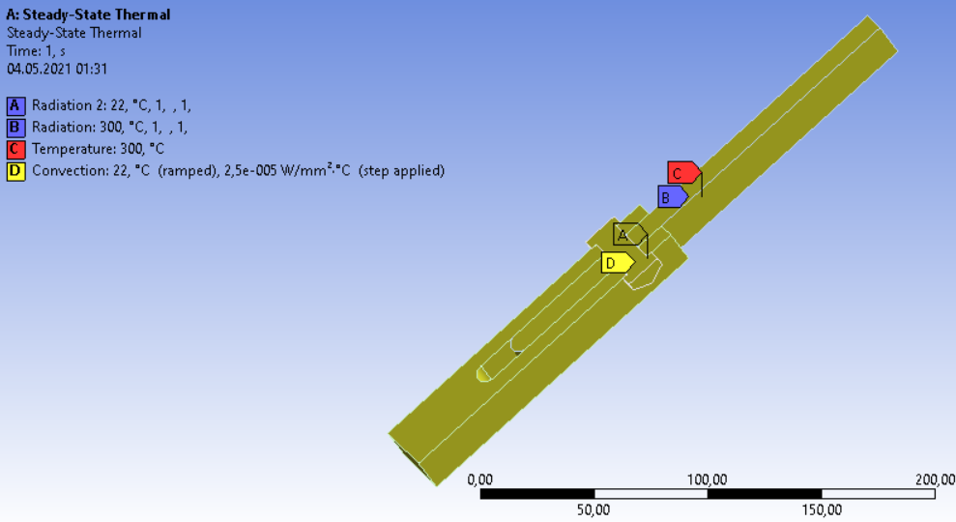

Рисунок 3 – Граничные условия

Результат термического расчета (распределение температур) показанный на рисунке 4

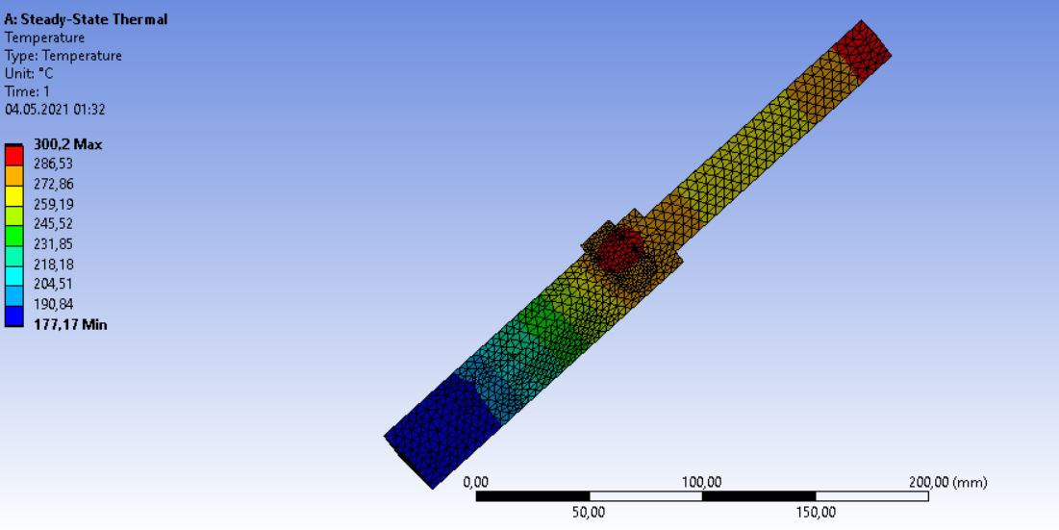

Рисунок 4 – Результат термического расчета

Зададим условия для механического расчета показанный на рисунке 5

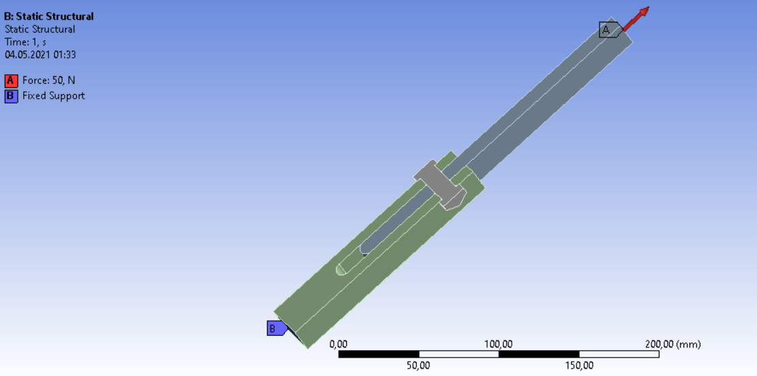

Рисунок 5 – граничные условия для механического расчета

С учетом термических нагрузок рисунок 6

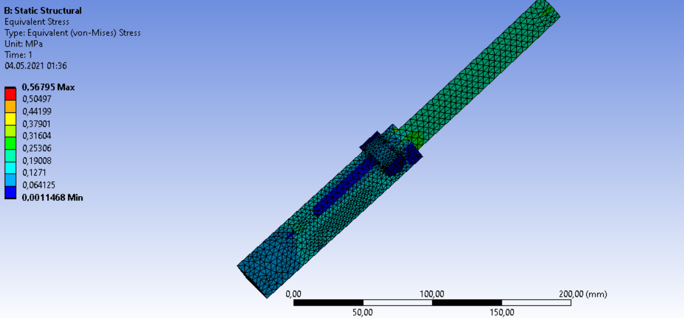

Рисунок 6 – с учетом терм. нагрузок

Без термических нагрузок слетел ансис(. Деформации равнялись примерно 0,00527 МПа.

Дерево проекта

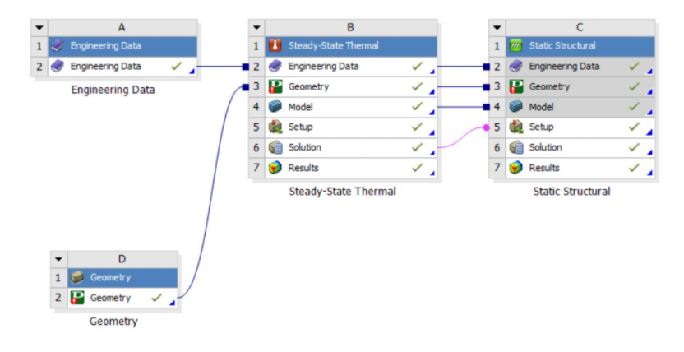

Вывод: Результат предсказуем, температура ощутимо влияет на механические свойства конструкции. Из этого делаем вывод, что, нагрев пластины приводит к значительному росту деформаций, т.е. ухудшению характеристик материала и при расчете его следует учитывать.